Svatováclavský víkend na Znojemsku

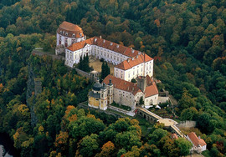
Užijte si prodloužený zářijový víkend na jižní Moravě v oblasti Znojma a Podyjí. Konec září je období burčáku, je to čas babího léta, který je v povodí Dyje a při plavbě lodí po Vranovské přehradě obzvlášť kouzelný. Navíc budete mít celý den na to poznat centrum Znojma – perlu jižní Moravy.

Termín zájezdu: 25.9.- 28.9.2021

Cena zájezdu: 4 750,- Kč

Cena na osobu zahrnuje: autobus.dopravu ( ÚL, TP a okolí), 3 x ubytování v hotelu Bítov s polopenzí, průvodce CK, program zájezdu (bez vstupů), plavbu lodí po Vranovské přehradě, zážitková projížďka Znojmáčkem s výkladem a ochutnávkou vín, zákon.pojištění CK,

Cena nezahrnuje: degustační a zábavný program na hotelu Bítov + 550,- Kč/os.

prohlídka hradu Bítov , Vranov n/Dyjí, muzeum Tatra v Bítově, , znojemské podzemí,
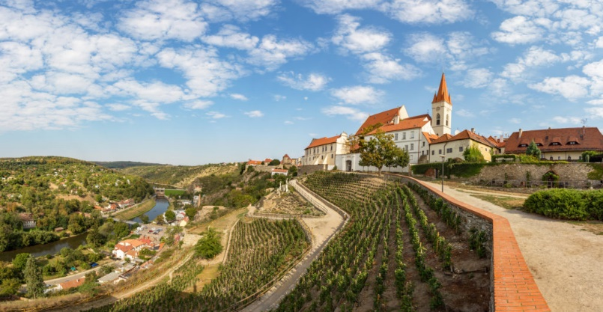

Hotel Bítov se nachází v obci Bítov

Ubytování: 2 a 3-lůžkové pokoje s vlastním , soc.zařízením. Strava: polopenze, snídaně formou bufetu, večeře o 3 chodech.

Program zájezdu:

1.den - ranní odjezd z Teplic, kolem poledne příjezd a prohlídka jednoho z nejromantičtějších hradů na Moravě Bítov, kdysi přemyslovský strážní hrad, stojící před soutokem řek Želetavky a Dyje, v malebném kaňonu tzv. Moravského Švýcarska.

Po prohlídce ubytování do hotelu Bítov. Možnost oběda na hotelu nebo v blízké restauraci u Tesařů, jejíž součástí je soukromý pivovar s možností ochutnat si jejich výborné pivo Tesák. Po večeři na hotelu možnost přikoupení večerní degustace 10 vzorků vína s výkladem sommeliéra, následnou neomezenou konzumací vína a za doprovodu harmonikáře moravské písničky k poslechu i tanci.

2.den – po snídaní odjezd na zámek Vranov nad Dyjí, další přemyslovský hrad, který je připomínaný Kosmovou kronikou už k roku 1100, v 17 stol. byl přestavěn na barokní zámek. Po prohlídce zámku se projdeme na hráz Vranovské přehrady (cca 1,5 km), za hrází je skvělá restaurace U vodnáře, kde si můžete dát oběd. Následuje příjemná plavba lodí Vranovskou přehradou (cca 1 hod.). Po čas plavby se otevírají romantická zákoutí povodí Dyje a originální pohledy na zříceninu hradu Cornštejn a hrad Bítov. Z přístaviště Bítov-Horka dojdete příjemnou procházkou k hotelu Bítov. Odpoledne individuální volno, možnost návštěvy Muzea vozů Tatra v Bítově. Večeře na hotelu.

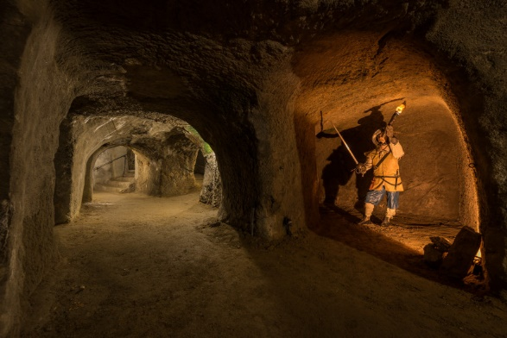
3.den – po snídani odjezd ke Znojmu s návštěvou premonstrátského kláštera Louka, který patřil k nejvýznamnějším klášterům na Moravě. Dnes se tu nachází návštěvnické centrum, obrazová galerie, vinařské muzeum a prodejna vín vinařství Znovín Znojmo s možností nákupu vína. Odjezd do centra Znojma, individuální volno na občerstvení nebo oběd, možnost navštívit Znojemské podzemí, které je nejrozsáhlejším podzemním labyrintem ve střední Evropě, které vzniklo propojením sklepních prostor měšťanských domů a paláců, prohlídka s průvodcem na 1.okruhu je nenáročná a velmi zajímavá.

Po společném setkání u minibusu Znojmáčka Vás čeká originální trasa středověkým městem, průvodce Vám poutavě i zábavně představí nejvýznamnější památky města, zastavíte se u známých vyhlídek a ochutnáte několik vzorků vín z vybraných lokalit Znojemska. Odpoledne návrat do Bítova na hotel, večeře.

4.den – Odjezd z hotelu v 11 hod.
Realizace zájezdu při min. počtu 38 osob

